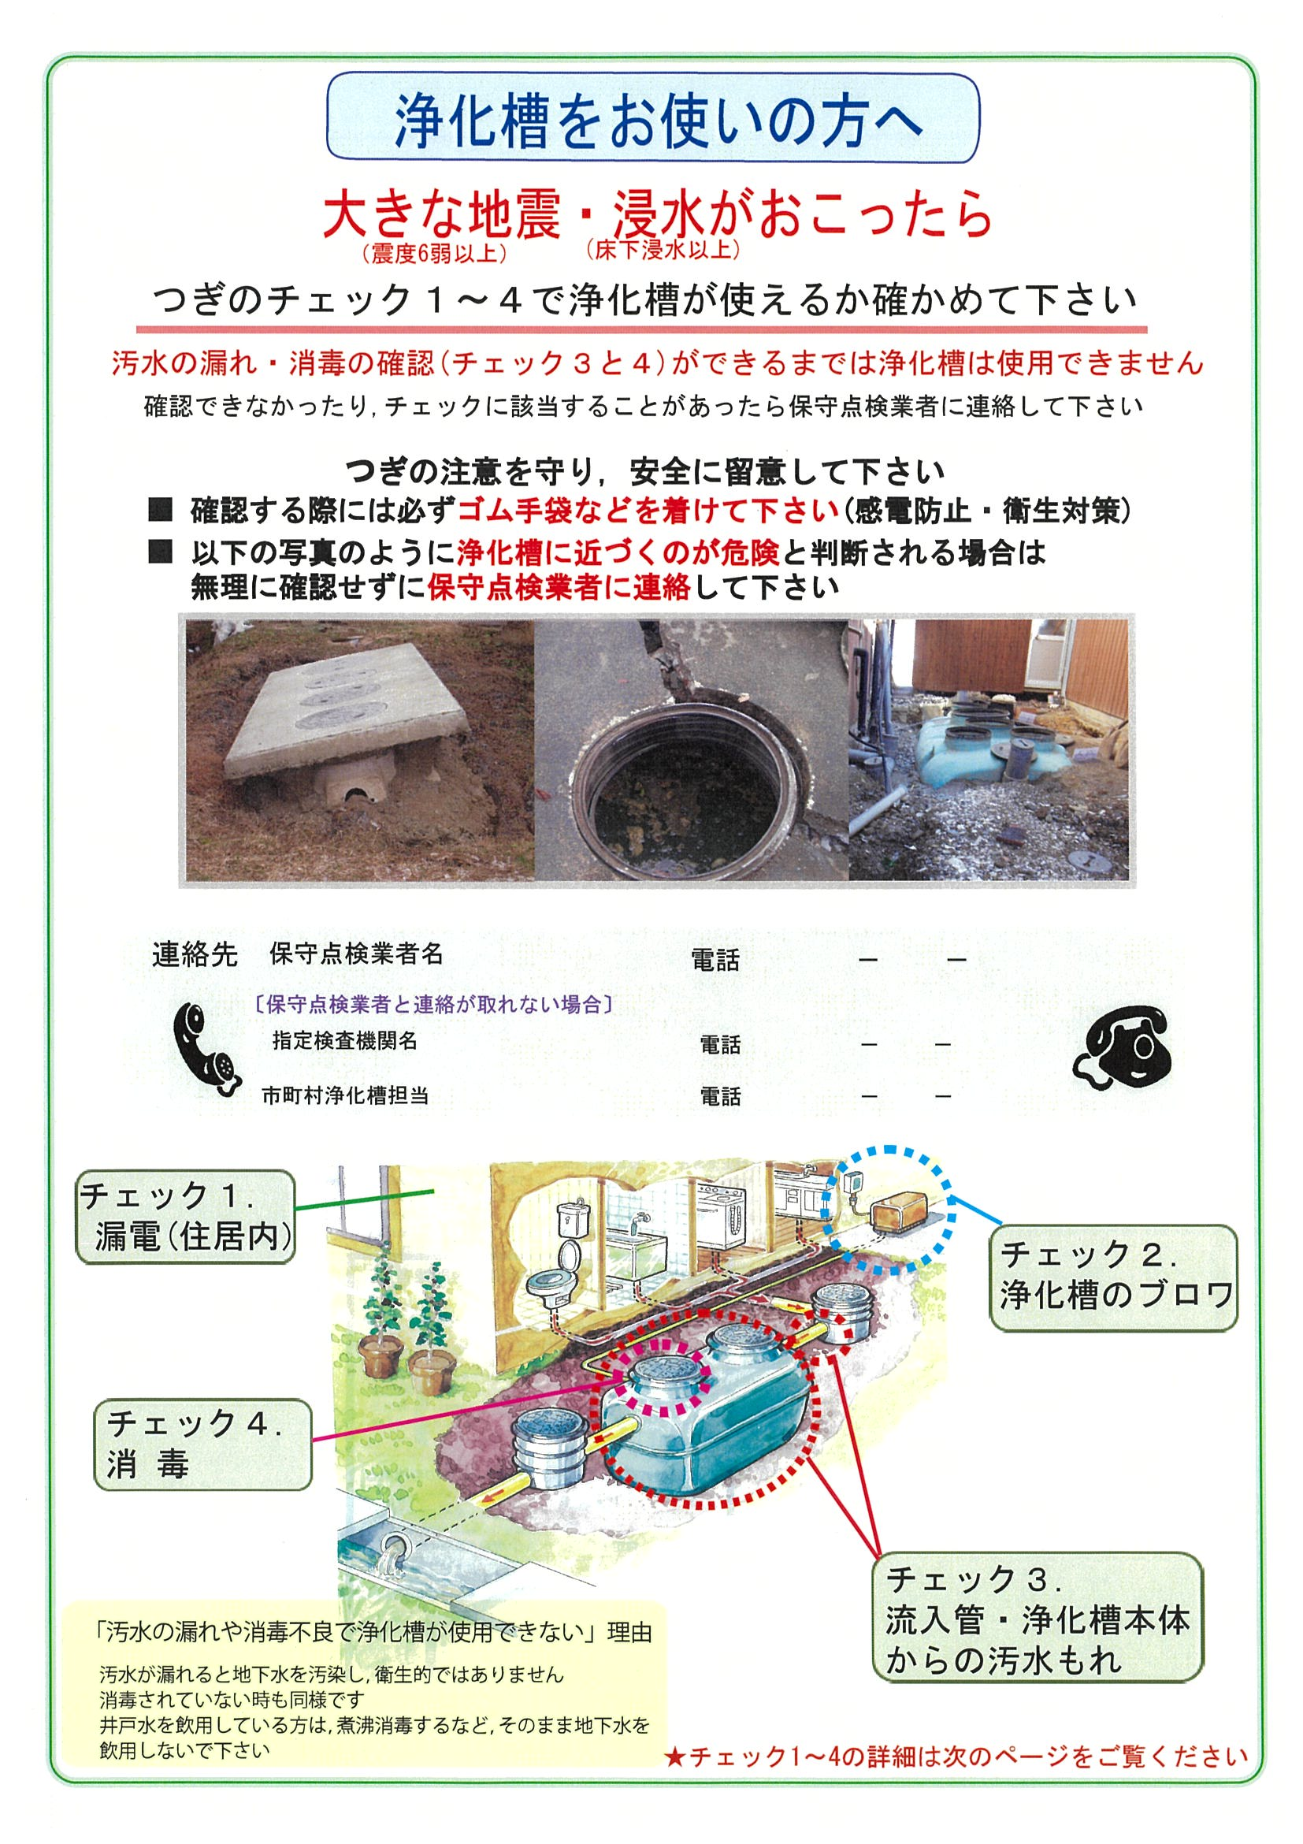
地方公共団体（水害編）

図３－２－１(1) 状況確認用チェックシートの例（１枚目）

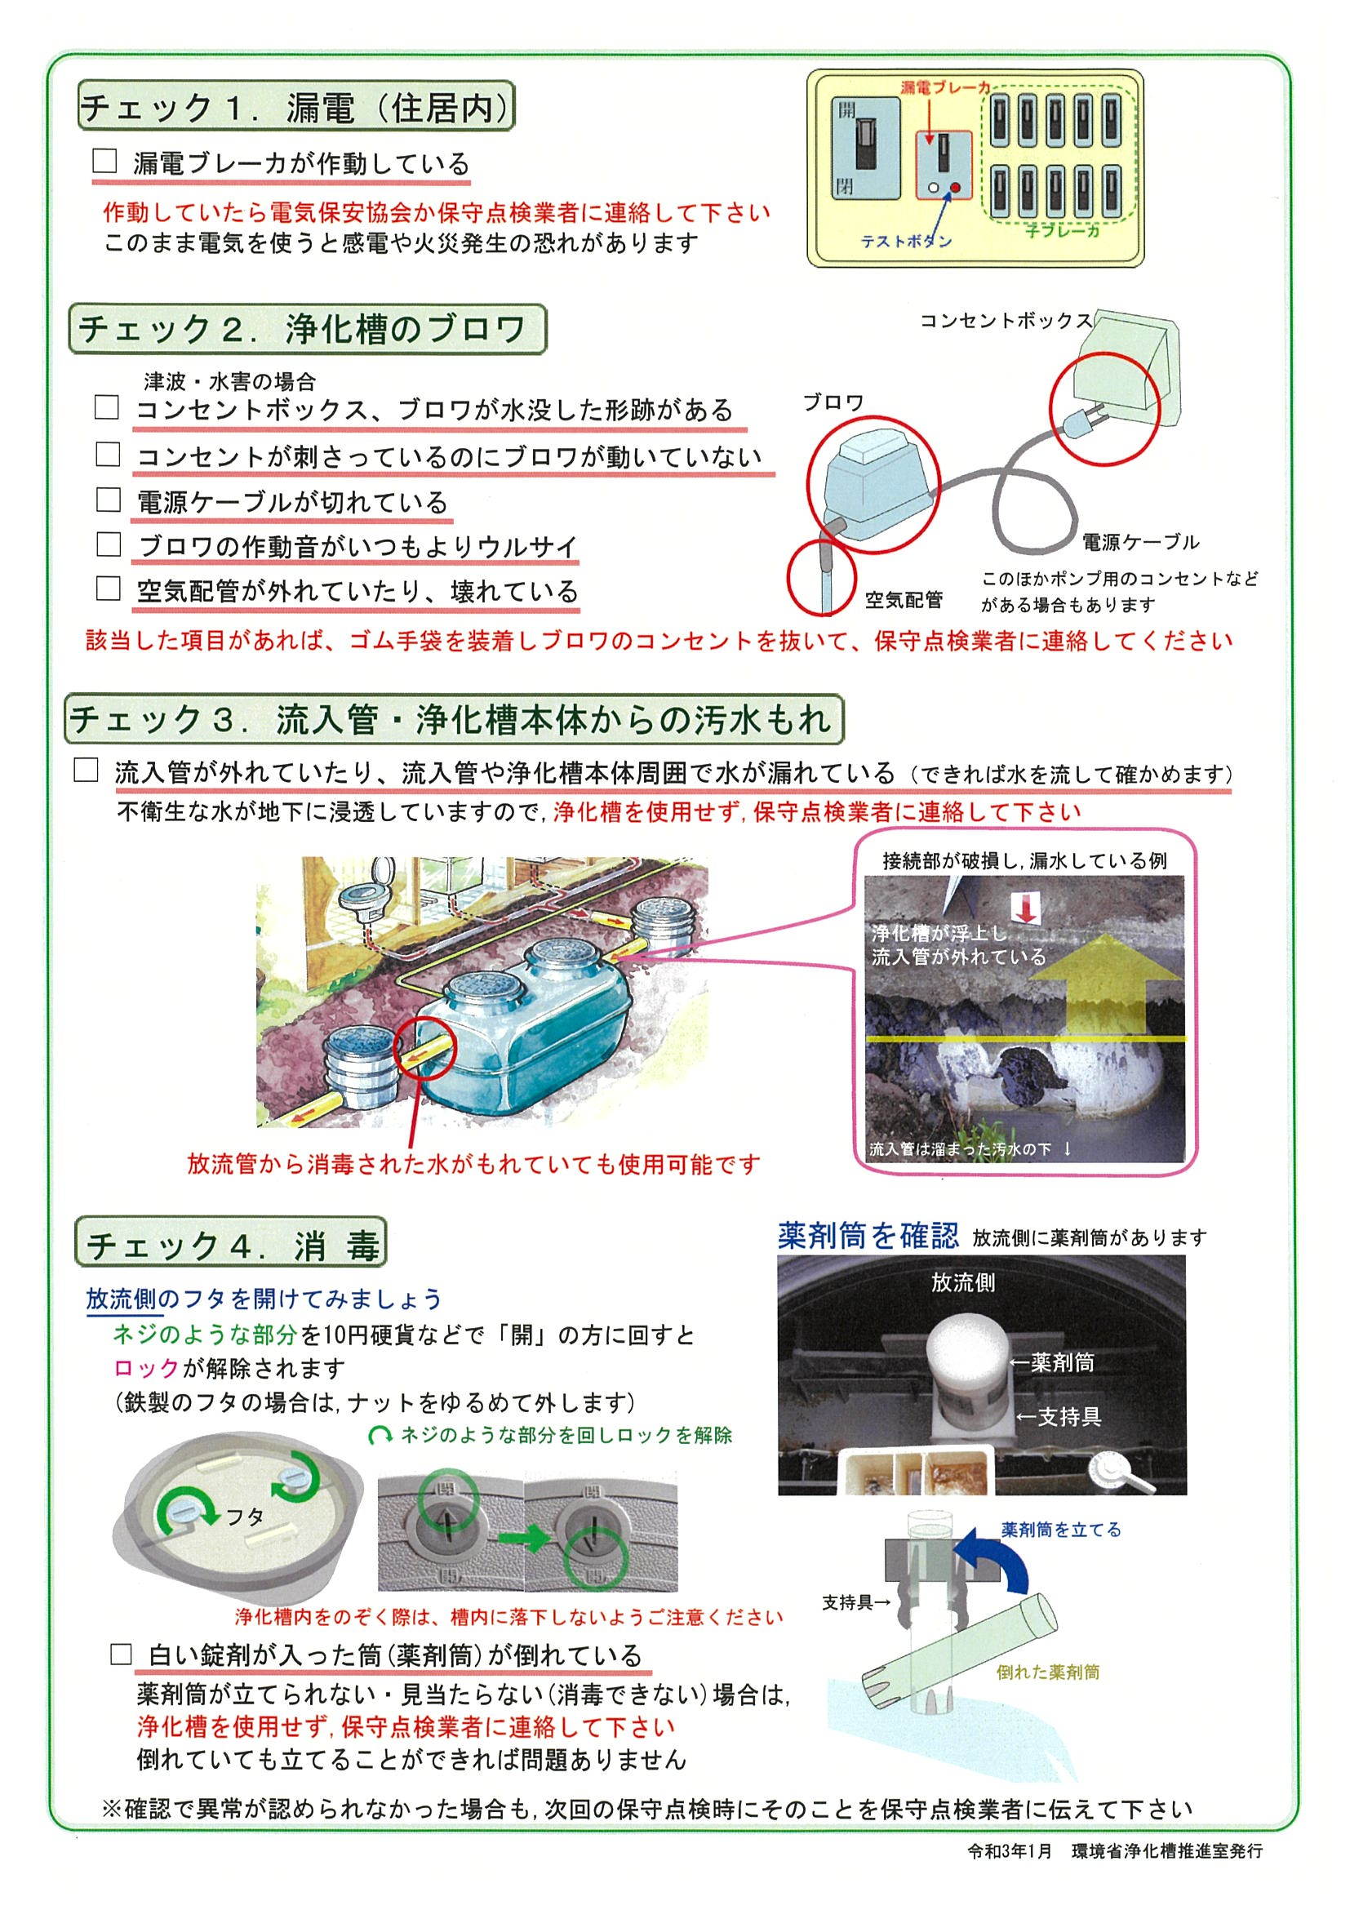
地方公共団体（水害編）

図３－２－１(2) 状況確認用チェックシートの例（２枚目）

役割分担の検討について、本章の表３－２－１～３－２－９の凡例は以下のとおりである。
地方公共団体（震災編）
○：担当 ☆：都道府県・市町村いずれも検討
△：都道府県と市町村で役割分担を協議するが、主に市町村が担当を検討
□：都道府県と市町村で役割分担を協議するが、主に市町村が担当を検討する。ただし、災害規模（複数の市町村が被災した場合等）によっては都道府県も担当を検討

表３－２－１ 地方公共団体における検討・実施事項
☑欄 | No. | 内容 | 都道府県 | 市町村
 | ① | 浄化槽汚泥の受け入れ先であるし尿処理施設が被災し、機能が低下した場合等の対応方法、あるいは被災した浄化槽に土砂、海水またはヘドロ等が流入した場合、これらを含む清掃汚泥の受け入れ体制、ならびにこれに関する浄化槽清掃業者等への情報伝達の手法について確認する。 |  | ○
 | ② | 被災した浄化槽における被害状況の把握や応急処置、ならびに復旧等の対応に要する車両について、必要に応じて緊急通行車両としての事前登録を行う。 | 〇※
 | ③ | 住民自らが浄化槽の使用の可否を判断するための状況確認用チェックシート（図２－２－１）について、これを実用可能とするため、保守点検業者、指定検査機関、市町村の担当窓口の名称や連絡先を記載し、地域住民に対して配布する。 | △
 | ④ | 浄化槽管理台帳を整備し、地図データとリンクさせる（住所及び緯度・経度の情報を収集し連携させる）等、災害時に活用可能となるよう管理する。 | ☆
 | ⑤ | 避難場所に設置される浄化槽、またはハザードマップ等に基づき、被災する可能性が高いと予想される地域に設置される浄化槽について、耐震性や水圧等に対する耐性を高める施工法の必要性を検討する（８－５.参照）。 | △
 | ⑥ | 浄化槽（水洗トイレ）が一定期間使用不可能となった場合に備え、仮設トイレ、マンホールトイレ、災害用トイレ等の対策物資を備蓄する。  地方公共団体（水害編） | ☆
 | ⑦ | 本マニュアルを参考に、必要に応じてより実務的な対策マニュアルを作成する。さらに、地域防災計画において、浄化槽に関する記述の追加を検討する。 | ☆
 | ⑧ | 被災前に使用していた浄化槽を廃棄し、槽の入れ替えを行う場合は、地方公共団体において廃棄処分する躯体等の運搬・受け入れ態勢について、事前に検討する。 | △
 | ⑨ | 浸水害や洪水により被害を受ける浄化槽の基数について、後述２）a）を参考にしながら推計を行い、災害予防に活用する（事前に確保する必要物質の数量の判断等）。 | △
※都道府県知事または都道府県公安委員会；ただし、車両保有者側の申請を要する。
表３－２－２ 災害予防において地方公共団体が他主体に働きかける項目
地方公共団体（水害編）
☑欄 | No. | 内容 | 都道府県 | 市町村
 | ① | 発災時にどのし尿処理施設が土砂の混入した浄化槽汚泥をどの程度の量を受け入れ可能であるかについて予め把握しておく等、し尿処理施設関係者等と事前に情報交換する。 |  | ○
 | ② | 上記①に基づき、災害時における清掃汚泥、および土砂・海水・ヘドロを含む浄化槽汚泥の受け入れ態勢について清掃業者に伝達する。 |  | ○
 | ③ | 指定検査機関、浄化槽業界団体等と協定を締結（後述c）協定の締結を参照）する等、災害時における浄化槽の被害状況の把握や、応急処置・復旧への協力等に関する連絡網の作成等、情報伝達の体制を確立し、定期的にこれに基づいた情報伝達を行う等、内容を確認する。 | ☆
 | ④ | 浄化槽を使用している住民等に対し、災害発生後の浄化槽への対応、特に、被災した浄化槽の使用の可否の判断ならびに保守点検業者への連絡について、住民が具体的にイメージし、有効かつ安全に行われるよう周知を図る。（例：パンフレット類の作成・配布、ホームページにおける掲載、対策マニュアルに関する説明会・研修会の開催等） | △
 | ⑤ | 地方公共団体と保守点検業者は、住民に対して、災害発生後の浄化槽への対応、特に、被災した浄化槽の使用の可否について、住民自らが暫定的に判断すること等に関して説明し、これに用いる状況確認用チェックシート（図３－２－１）について周知・配布を図る。 | △
 | ⑥ | ロック機能の付いたマンホールは浄化槽内への土砂の流入を防止するのに有効であると考えられるため、ロック機能のないマンホールを使用している場合はロック機能のあるものに変更するように周知する。 | △
 | ⑦ | 地方公共団体は、台風接近中など、豪雨災害の発生が想定される段階で指定検査機関や浄化槽業界団体に対し災害対応に協力可能な状況にあるか確認する。 | ☆

表３－２－３ 災害予防において他主体が地方公共団体に働きかける項目
地方公共団体（水害編）
☑欄 | No. | 内容 | 都道府県 | 市町村
 | ⑧ | 指定検査機関、浄化槽業界団体、保守点検業者、清掃業者は被災した浄化槽における被害状況の把握や応急処置、ならびに復旧等の対応に要する車両について、都道府県知事または都道府県公安委員会に対して緊急通行車両としての事前登録のため、必要に応じて届け出を行う。 | 〇※
 | ⑨ | 清掃業者は、清掃汚泥の受け入れ先について、災害発生時にも連絡が受けられるよう市町村と協議する。 |  | ○
 | ⑩ | 表３－２－２③と同様に、指定検査機関や浄化槽業界団体は地方公共団体と協定を締結する。 | ☆
 | ⑪ | 災害発生時において円滑に対応するため、指定検査機関や浄化槽業界団体は、地方公共団体、保守点検業者、清掃業者等を交え、連絡網を用いた情報伝達を定期的に行う等、定期的な訓練の実施について検討するとともに内容を確認する。 | ☆
 | ⑫ | 指定検査機関あるいは浄化槽業界団体は、発災時に浄化槽の応急対策や復旧に必要な物資（代替ブロワ、薬筒、消毒剤、マンホール蓋、その他の消耗品）について保守点検業者等の所有数を把握し、全体としてどの程度の量数が確保できているのかを把握し、地方公共団体に伝達する。 | △
※都道府県知事または都道府県公安委員会；ただし、車両保有者側の申請を要する。

表３－２－４ 災害応急対策（状況確認）において地方公共団体が他主体に働きかける項目
地方公共団体（水害編）
☑欄 | No. | 内容 | 都道府県 | 市町村
 | ① | し尿処理施設に対し、市町村はし尿・浄化槽汚泥の処理の可否について確認する。 |  | ○
 | ② | 清掃汚泥の受け入れについて平常時と異なる運用となる場合には、その旨を清掃業者に対して連絡する。 |  | ○
 | ③ | 災害協定に基づき、指定検査機関あるいは浄化槽業界団体等に対し、被災浄化槽への技術的な支援を要請する。 | □
 | ④ | 浄化槽が被害を受けた、あるいは受けていると考えられる区域についての情報を指定検査機関や浄化槽業界団体等に提供する。 | □
 | ⑤ | 表３－２－５⑥より被害情報を共有した地方公共団体は、必要に応じて仮設トイレを設ける等、住民の生活に著しい支障を来さないよう支援を行う。 | □
 | ⑥ | 指定検査機関、浄化槽業界団体、清掃業者に対し、仮設トイレの設置状況や住民の避難状況に関する情報伝達を行う。 | □
 | ⑦ | 避難所等で住民に対し状況確認用チェックシート（図２－２－１）の配布を行うことを検討する。 | □

表３－２－５ 災害応急対策（状況確認）において他主体が地方公共団体に働きかける項目
☑欄 | No. | 内容 | 都道府県 | 市町村
 | ⑧ | 指定検査機関あるいは浄化槽業界団体は、保守点検業者より受けた浄化槽被害（「状況確認」）に関する情報を整理し、地方公共団体の担当部署へと報告する。 | ☆
 | ⑨ | 指定検査機関あるいは浄化槽業界団体は、地方公共団体に対し、被災した浄化槽の対応方法についてメール等で情報共有する。 | ☆

表３－２－６ 災害応急対策（詳細確認・応急処置）において地方公共団体が他主体に働きかける項目
地方公共団体（水害編）
☑欄 | No. | 内容 | 都道府県 | 市町村
 | ① | 表３－２－７③の報告を受けた地方公共団体は、使用不可と判断された浄化槽の使用者に対して、必要な行政指導を行い、浄化槽の使用に伴う事故発生の未然防止を図る。その際、仮設トイレを設ける等、住民の生活に著しい支障を来さないよう支援を行う。 | △
 | ② | 上記①に基づき実施した仮設トイレの配備状況、ならびに住民の避難状況について、指定検査機関及び浄化槽業界団体へ情報伝達する。仮設トイレもしくは近隣の施設のトイレ等を利用可能であるなど、地域的な被害状況が比較的軽い場合には、衛生的な問題の発生を未然に防ぐことを優先し、当該地域の地方公共団体において上記の判断基準をより厳しく位置づけることも検討する。 | □

表３－２－７ 災害応急対策（詳細確認・応急処置）において他主体が地方公共団体に働きかける項目
☑欄 | No. | 内容 | 都道府県 | 市町村
 | ③ | 指定検査機関あるいは浄化槽業界団体は、保守点検業者より受けた浄化槽被害（「詳細確認」ならびに「応急処置」）に関する情報を整理し、地方公共団体の担当部署へ、可及的速やかに報告する。 | ☆

表３－２－８ 災害復旧・復興において地方公共団体が他主体に働きかける項目
地方公共団体（水害編）
☑欄 | No. | 内容 | 都道府県 | 市町村
 | ① | 表３－２－９④に基づき、浄化槽内に多量の土砂が流入していることが判明した場合は、市町村は住民に対しダンパー車の手配を検討する。 |  | 〇
 | ② | し尿処理施設に対し、市町村はし尿・浄化槽汚泥の処理の可否について確認する。 |  | 〇
 | ③ | 表３－２－９⑤の報告を受けた地方公共団体は、提供された工事内容と費用を勘案し、財政支援措置の導入について検討する。 | □

表３－２－９ 災害復旧・復興において他主体が地方公共団体に働きかける項目
☑欄 | No. | 内容 | 都道府県 | 市町村
 | ④ | 保守点検業者や清掃業者は、浄化槽内に多量の土砂が流入していることが判明した場合は、必要に応じて市町村に連絡する。 |  | 〇
 | ⑤ | 指定検査機関あるいは浄化槽業界団体は、保守点検業者、清掃業者、工事業者より得られた浄化槽被害の情報について整理し、地方公共団体と共有する。 | ☆

